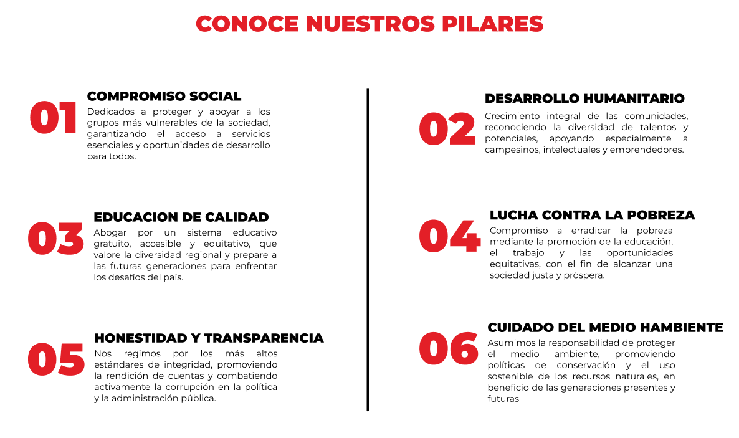

Noticias positivas del 2024

<https://rpp.pe/politica/congreso/eduardo-salhuana-encabezara-lista-para-la-mesa-directiva-del-congreso-noticia-1571893?ref=rpp>

<https://rpp.pe/politica/elecciones/accion-popular-realizara-elecciones-para-elegir-a-su-nuevo-presidente-despues-de-6-anos-noticia-1562594?ref=rpp>

<https://rpp.pe/politica/elecciones/elecciones-2026-presidente-de-accion-popular-sostiene-que-su-agrupacion-no-debe-formar-alianzas-con-partidos-politicos-noticia-1565085?ref=rpp>

**Reglamento de Organización y Funciones de Acción Popular**

El "Reglamento de Organización y Funciones de Acción Popular" define la estructura interna del partido y las funciones de sus órganos a diferentes niveles. Este reglamento es clave para garantizar el funcionamiento ordenado y democrático del partido, en línea con el Estatuto del Partido y la Ley de Partidos Políticos.

**1. Estructura Organizativa** El partido cuenta con varios tipos de órganos, incluyendo:

* **Órganos de Representación**: como el Congreso Nacional y las Convenciones Departamentales, que expresan la voluntad colectiva de los afiliados.
* **Órganos de Dirección Política**: como la Presidencia y el Comité Político, encargados de la toma de decisiones en asuntos clave.
* **Órganos Ejecutivos**: liderados por el Secretario General, responsables de implementar las decisiones y políticas del partido.
* **Órganos de Asesoría y Especializados**: incluyen consejos y comités dedicados a áreas específicas como la disciplina, finanzas y planificación gubernamental.

**2. Participación Democrática** El reglamento enfatiza una organización democrática, donde la participación de los afiliados es central. Los miembros del partido tienen derechos y deberes claramente definidos, y los procesos de toma de decisiones se realizan a través de sesiones ordinarias y extraordinarias, con normas precisas para asegurar la transparencia y el consenso.

**3. Funciones Clave** Cada órgano dentro del partido tiene funciones específicas. Por ejemplo, el Comité Político evalúa la situación política del país, mientras que los Comités de Acción Política de la Mujer y de la Juventud promueven la inclusión y participación activa en sus respectivas áreas.

**4. Normas de Disciplina y Funcionamiento** El reglamento también establece normas de disciplina para los miembros y define los procedimientos para la instalación y funcionamiento de los órganos del partido. Se incluyen detalles sobre cómo deben realizarse las votaciones, el manejo de recursos, y los mecanismos para resolver conflictos internos.

**5. Disposiciones Finales** Finalmente, se aclaran las responsabilidades del Comité Ejecutivo Nacional en la aplicación del reglamento y se definen las incompatibilidades de cargos para evitar conflictos de interés.

**Reglamento General de Disciplina de Acción Popular**

El "Reglamento General de Disciplina" de Acción Popular establece las normas y procedimientos destinados a mantener la disciplina dentro del partido, garantizando que todos los afiliados cumplan con sus deberes y respeten los derechos establecidos en el Estatuto del Partido.

**1. Alcances y Principios Generales** El reglamento busca asegurar el respeto y la disciplina a través de la adecuada comunicación y el ejemplo de los dirigentes. Los afiliados deben mantener una conducta responsable, proteger la imagen del partido y denunciar cualquier falta disciplinaria. Se contempla la posibilidad de reducir sanciones cuando las circunstancias personales lo justifiquen.

**2. Procedimientos Disciplinarios** Los procedimientos disciplinarios tienen como objetivo evaluar detalladamente las faltas cometidas por los afiliados, considerando factores como las circunstancias del hecho y la conducta previa del involucrado. Se garantiza el derecho de los denunciantes y denunciados a recibir asesoría y representación durante el proceso.

**3. Competencias y Sanciones** Las Secretarías de Disciplina y los Tribunales Provinciales de Disciplina tienen competencias específicas según la gravedad de las faltas y la jerarquía de los afiliados involucrados. Las sanciones pueden incluir desde amonestaciones escritas hasta la suspensión o expulsión del partido, dependiendo de la falta cometida.

**4. Procedimientos Especiales** Se prevé un procedimiento sumarísimo para casos de traición al partido, donde los afiliados que sostengan posiciones contrarias a los principios del partido pueden ser expulsados de manera rápida y efectiva. Además, el reglamento establece procedimientos para la recusación de miembros de los tribunales disciplinarios en caso de duda sobre su imparcialidad.

**5. Disposiciones Finales y Transitorias** El reglamento finaliza con disposiciones sobre la modificación del mismo y la conformación de los tribunales disciplinarios. Asimismo, se contempla la posibilidad de levantar sanciones previas a solicitud del interesado, siempre que cuenten con un informe favorable.

Este reglamento es esencial para mantener la integridad y cohesión dentro de Acción Popular, asegurando que todos los miembros actúen en conformidad con los principios del partido.

**Reglamento del Comité de Acción Política de la Juventud de Acción Popular**

El "Reglamento del Comité de Acción Política de la Juventud" establece las normas y estructuras que guían la participación y representación de los jóvenes dentro del partido político Acción Popular. Este reglamento busca fomentar la formación y acción política de los afiliados menores de 29 años.

**1. Objetivo y Alcances** El reglamento tiene como objetivo establecer un marco normativo que oriente las actividades de la juventud dentro del partido, definiendo la estructura y funcionamiento de los Comités de Acción Política de la Juventud. Está dirigido a todos los afiliados jóvenes que deseen participar activamente en la política partidaria.

**2. Definición y Funcionamiento** El Comité de Acción Política de la Juventud es un órgano autónomo encargado de formar a los nuevos líderes del partido, capacitando a los jóvenes para asumir responsabilidades políticas y garantizar la continuidad y renovación del partido. Las actividades del comité son coordinadas con el Vicesecretario de Capacitación y Bienestar del respectivo Comité Ejecutivo.

**3. Régimen Económico** Los comités juveniles son responsables de la administración de sus propios recursos económicos, obtenidos a través de cuotas, actividades, donaciones y financiamiento proporcionado por el partido. Deben informar mensualmente sobre sus ingresos y gastos al Comité Ejecutivo de su jurisdicción.

**4. Régimen Disciplinario** Los deberes y derechos de los afiliados jóvenes están sujetos a las normas establecidas en el Estatuto y el Reglamento General de Disciplina. Las denuncias sobre faltas o incumplimientos deben ser tramitadas a través del Secretario de Juventudes o, en su defecto, directamente al Secretario de Disciplina del Comité Ejecutivo.

**5. Régimen Electoral** Los dirigentes juveniles son elegidos para un período de dos años mediante votación universal y secreta. Los candidatos deben cumplir con requisitos de edad y antigüedad en el partido. En casos excepcionales, se pueden designar comités transitorios para mantener la actividad juvenil.

**6. Convención Nacional de Juventudes** La Convención Nacional de Juventudes es el máximo órgano deliberativo de los jóvenes del partido. Sus acuerdos, una vez conocidos por el Comité Ejecutivo Nacional, son de cumplimiento obligatorio. La convención se reúne ordinariamente una vez al año y está integrada por representantes juveniles de todo el país.

**7. Dirigencia Juvenil** El Comité Nacional de Juventudes es el principal organismo de los jóvenes dentro del partido, compuesto por nueve miembros que tienen diversas funciones, como organizar la Convención Nacional de Juventudes, representar a los jóvenes ante la opinión pública y coordinar con otros organismos del partido.

**8. Disposiciones Finales** El reglamento entra en vigor una vez aprobado por el Plenario Nacional, y establece directrices para la progresiva adecuación de la organización juvenil del partido a sus disposiciones.

Este reglamento es esencial para estructurar y promover la participación de los jóvenes dentro de Acción Popular, asegurando que su voz y acciones tengan un impacto significativo en la vida política del partido.